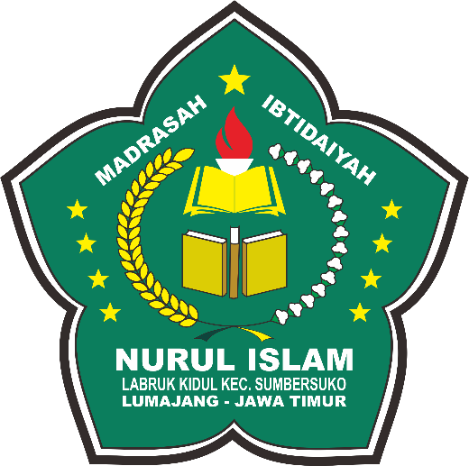

RAPORT ARD

MIS NURUL ISLAM LABRUK KIDUL

TAHUN PELAJARAN 2019/2020

TAHUN 2020

JL. RAYA LABRUK KIDUL 65 DESA LABRUK KIDUL KEC. SUMBERSUKO

MIS NURUL ISLAM LABRUK KIDUL